SESIÓN Nº4

Conozcamos el correcto uso del cuchillo en la cocina

Procesa (pela, corta y porciona) la materia prima para elaborar entradas.
Aprendizaje
Esperado

Criterios
De Evaluación
Corta alimentos en diferentes formas, teniendo en cuenta su utilización y mediante la aplicación de métodos tradicionales y equipamiento manual y eléctrico.

Nombre:
Curso:
Fecha:

ACTIVIDAD

¡Importante!
Antes de comenzar a desarrollar esta guía de auto aprendizaje, debes leer el material de apoyo que encontrarás adjunto. Este material será revisado, aclarando tus dudas durante la primera clase virtual.

1.-Lea atentamente la información encontrada en el material de apoyo y destaca las ideas principales.Además, registra las preguntas o dudas que tengas para luego compartirlas con el profesor en la clase virtual o por correo electrónico.

2.- ¿Por qué se deben siempre utilizar los cuchillos bien afilados?
CUCHILLOS AFILADOS | CUCHILLOS SIN FILO

3.- Encierra en un círculo los elementos que necesitarías para cortar un pimentón.
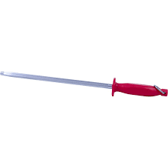

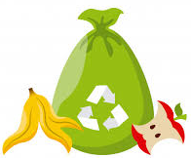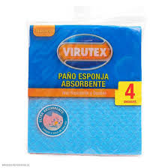

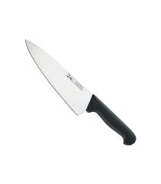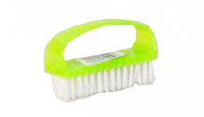

4.- Nombre 4 precauciones que debe tener siempre que va a utilizar un cuchillo.
__________________________________________________________________________________________________________________________________________________________________________________________________________________
______________________________________________________________________

5.- Explica la técnica de “Caída Libre y Punto Pivote” en el uso del cuchillo.
__________________________________________________________________________________________________________________________________________________________________________________________________________________
______________________________________________________________________

6.- Escriba el nombre y las principales características de cada cuchillo (esta información la encontraras en los videos).

IMAGEN DEL CUCHILLO | NOMBRE Y CARACTERÍSTICAS DEL CUCHILLO
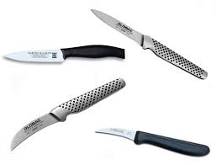

7.- Elija los siguientes alimentos para practicar con el cuchillo.
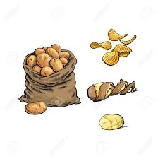

- 1 Papa
- Lave la papa
- Pele la papa
- Ponga un paño húmedo en la mesa
- Sobre el paño ponga la tabla para cortar que tenga en su casa.
- Realice el corte “brunoise” y “pamentier”.

- 1 Zanahoria
- Lave la zanahoria
- Pele la zanahoria
- Ponga un paño húmedo en la mesa
- Sobre el paño ponga la tabla para cortar que tenga en su casa.

- Realice el corte “Vicky” y “juliana”.

- 1 Cebolla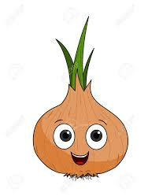
- Lave la cebolla
- Pele la cebolla
- Ponga un paño húmedo en la mesa
- Sobre el paño ponga la tabla para cortar que tenga en su casa.
- Realice el corte “brunoise” y “pluma”.

8.- Grabe un video realizando el trabajo del ítem anterior para cada una de las verduras anteriormente nombradas (papa, zanahoria, cebolla) de 1 minuto como máximo de tiempo. (Si tiene mayor tiempo no se puede enviar por correo o whatssap), donde se evaluará el tipo de corte, la forma de manipular el cuchillo, etc.

